Уважаемые посетители и гости сайта!
В рамках формирования здорового образа жизни
и перспективного плана антинаркотической направленности
мы предлагаем вам участие в онлайн – мероприятии

«Твой взгляд в будущее»
(беседа – опрос)

«Жизнь для меня не тающая свеча.
Это что-то вроде чудесного факела,
который попал мне в руки на мгновенье,
и я хочу заставить его пылать как можно ярче,
прежде чем передать грядущим поколениям»
Б.Шоу
Жизнь человека похожа на дорогу. День за днем, час за часом мы проживаем свой путь. Начало нашего пути в Стране Детства. Здесь зажигается свеча. Нужно очень постараться, чтобы она превратилась в пылающий факел.
А как вы считаете, зависит ли будущее от нас? Может ли человек творить свою судьбу?
Каждый из нас строитель своей жизни. Каждый из нас способен поставить жизненную цель и добиться её осуществления. Будущее строится не сразу, как в сказке, оно строится как огромный дом - по кирпичику. Эти кирпичики нужно собирать всю жизнь: учиться в школе, общаться с друзьями, помогать взрослым.
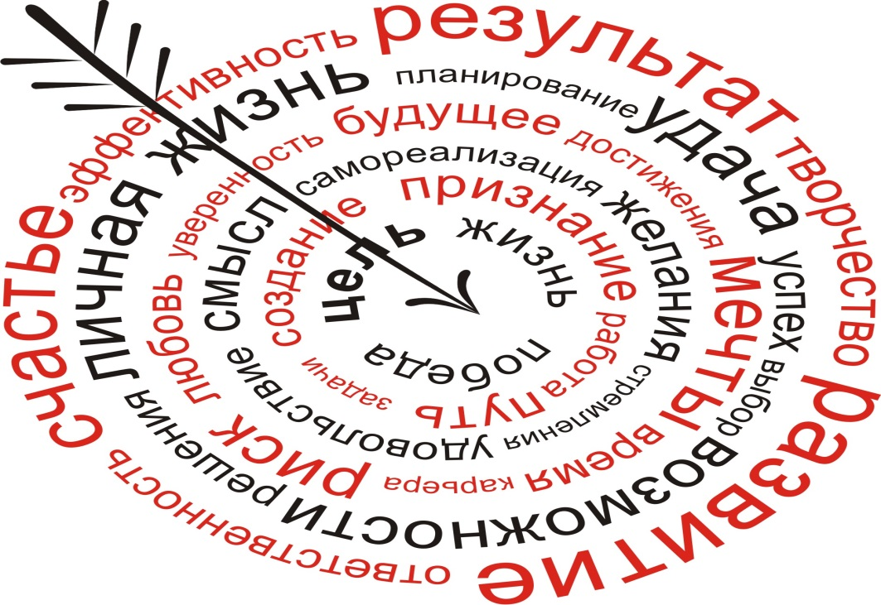
Задумывались ли вы, чего вы хотите от жизни?
«Взгляд в будущее. Мы через 10 лет»
Каждый человек мечтает о счастливом будущем и видит себя в нем успешным человеком. Никто не хочет стать пьяницей, преступником, вором.
Ответьте на вопросы:
Какими вы себя видите через 10 лет?
Каким путём вы будете этого добиваться?
С чего начинается строительство собственной жизни?
А сейчас, давайте попытаемся выбрать основные приоритеты в жизни:
Образование,семья,здоровье, творчество,работа, развлечения,любовь,успех,свобода,деньги
Выберите 5 самых главных для вас приоритета.
Итак, вы определили главные приоритеты для себя в будущем.
Но достаточно ли этого, чтобы добиться успеха в будущем?

При осуществлении своей цели, вам встретятся горы, овраги, пропасти, непроходимые леса. Как быть? Как преодолеть эти препятствия?
Многие великие люди мира задавались этим вопросом и разрабатывали свои «Правила жизни». Я предлагаю вам ознакомиться с правилами жизни американского философа Томаса Джефферсона:
Выберите самое главное для себя правило и прочитайте его:
Томас Джефферсон (американский философ, государственный деятель, третий президент США, автор проекта Декларации независимости):
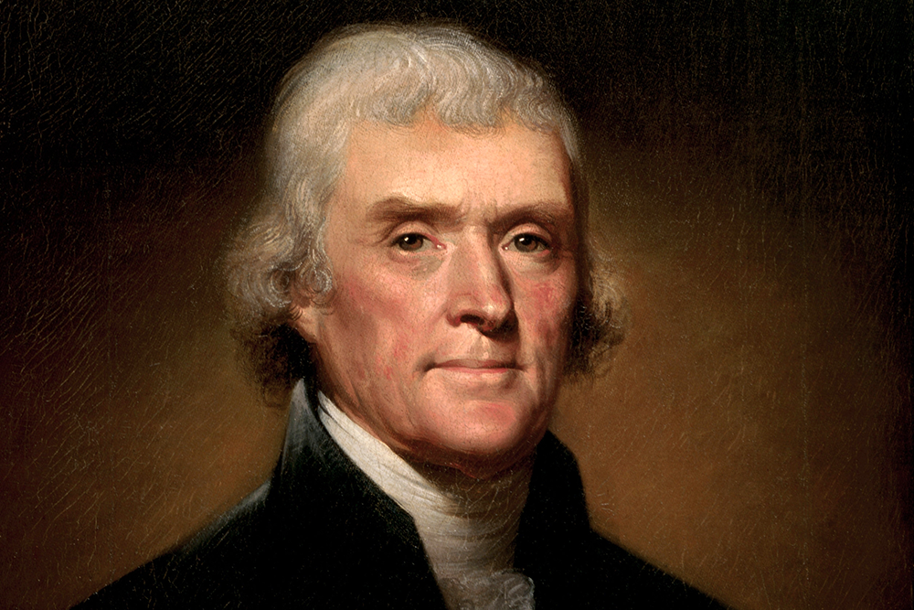
Не откладывай на завтра то, что можно сделать сегодня.
Не бойся учиться у умных. У глупых тоже – они учат, чего не надо делать.
Не теряй времени зря. Каждый его кусочек должен быть наполнен чем-то (ученьем, трудом физическим, разумным развлечением), что чему-то учит, что-то создает.
Ничего не делай против своей воли.
Ничего не предпринимай во гневе, если рассердишься, сосчитай до десяти, если очень рассердишься – до ста.
Систематически оглядывай пройденный путь: так ли сделал, все ли сделал, что намечал.
Никогда не отступай перед трудностями.
Какой вывод мы можем сделать?
Чтобы стать успешным в будущем, что от вас требуется сейчас?
А то, какое образование вы получите, зависит от кого?
Вот мы и получили ответ на вопрос, который поставили в начале беседы.
Человек – строитель своей жизни, и от того, какой он выбрал материал, зависит его будущее. Если это добро и справедливость, то его будущее будет счастливым. А если это вредные привычки, лень, зло, хамство – ему останется только обвинять окружающих в том, что его жизнь не сложилась. Вы спросите: «Кто виноват?» - конечно, он сам.
Не было гвоздя – подкова пропала.
Не было подковы – лошадь захромала.
Лошадь захромала – командир убит.
Конница разбита. Армия бежит.
Враг вступает в город, пленных не щадя,
Оттого, что в кузнице не было гвоздя!
Даже от маленькой вещи зависит судьба народа, а от человека тем более!
Закончить наше мероприятие я хочу историей из жизни:
«Отец часто рассказывал сыну мифы о героях Древней Греции, читал вслух Гомера. Однажды он подарил сыну иллюстрированную “Всемирную историю для детей”. Там была изображена охваченная огнем Троя. “Где находится этот город?” — спросил мальчик. “Никому еще не удавалось найти его найти»- ответил отец. «Когда я вырасту, я найду его», - воскликнул сын. С 14 лет он ученик в лавке, затем юнга на корабле. Корреспондент, бухгалтер, основатель собственного торгового дома, владелец банка. За 2,5 года он овладел английским, французским, голландским, испанским, португальским языками. Потом русским — за 6 недель! Затем шведским, польским, новогреческим. Он совершает путешествие вокруг света. Пишет книги. Становится миллионером. Внезапно в 46 лет бросает всё и погружается в археологию. Он трудился без сна и отдыха, преодолевал неимоверные препятствия: малярию, несговорчивость рабочих, недоверие ученых всего мира, считавших его, мягко говоря, чудаком. Все его сбережения отданы идее. Он буквально следует детским впечатлениям: копает там, где указал Гомер. И сказка стала действительностью — Генрих Шлиман нашел сокровища царей, четыре тысячи лет пролежавшие в земле».

